МІНІСТЕРСТВО ОСВІТИ ТА НАУКИ УКРАЇНИ

ХАРКІВСЬКИЙ НАЦІОНАЛЬНИЙ УНІВЕРСИТЕТ РАДІОЕЛЕКТРОНІКИ

Лабораторна Робота № 2

З дисципліни «[Поглиблене вивчення JаvаSсrіpt](https://dl.nure.ua/course/view.php?id=12060)»

Виконав:

Студенти групи ПЗПІ-19-5

Журавель Денис

Соколов Артур

                                                                                                                                     Перевірив

Доцент кафедри ПІ

Мар’їн Сергій Олександрович

Харків 2022

Мета: навчитися створювати власний шаблон (template), розібратися зі стеженням (watch), навчитися динамічно змінювати класи стилів об'єктів, а також почати знайомитися з подіями vue.js

Хід роботи:

Проект: https://github.com/unbrokable/JS/tree/main/Lab1/lab1.

1. Створити список, використовуючи тег <select>, для наповнення списку використовувати попередню лабораторну роботу №1 з породами собак. Для наочності можна використовувати атрибут size, щоб відобразити весь список, а не відкривати частинами. Для подальшої роботи потрібно також вказати атрибут multiple.

2. Тепер потрібно створити компонент Vue.component, який буде формувати той же список, тільки за переданими йому параметрами.

Код:

    <DogList

      v-bind:breeds="breeds"

      v-bind:selectedBreeds="selectedBreeds"

      :select="select"

    />

3. Як тільки список створено, потрібно створити ще один список, до якого необхідно надсилати значення, вибрані в першому списку. При цьому слід використовувати шаблон створений раніше.

Результат: 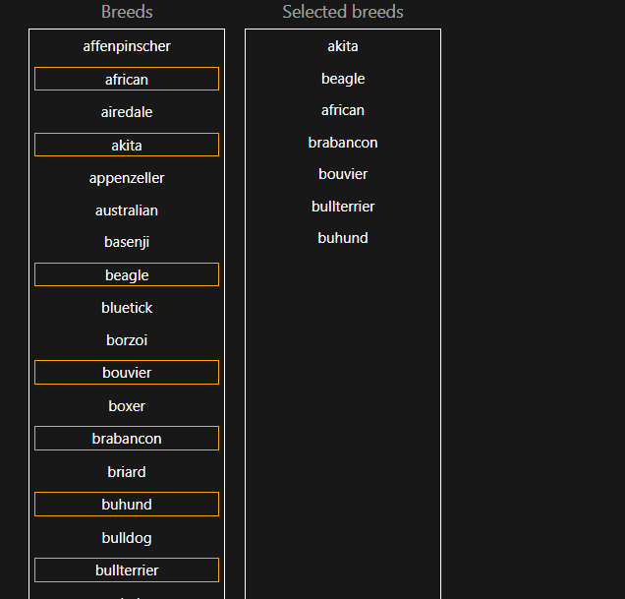

4. Потрібно до попереднього шаблону додати можливість надсилання заголовка над списком і можливість задавати класи CSS. Якщо заголовок або клас не було передано, використовувати значення за замовчуванням.

Прикладом може бути:

https://vuejs.org/v2/guide/class-and-style.html

Однак, варто прояснити, що починаючи з пункту 2 мається на увазі робота з шаблонами.

5. Оскільки завжди зручно взаємодіяти з “випадаючим” списком, давайте створимо свій шаблон, у якому блоки помістимо породи собак, тобто. 1 блок(div) – 1 порода собаки. Іншими словами, створимо свій список. При натисканні на породу собаки "вибрана" таким чином порода виділяється в списку і заноситься в інший для відображення.

Код:

  <div>

    <DogList

      v-bind:breeds="breeds"

      v-bind:selectedBreeds="selectedBreeds"

      :select="select"

    />

    <DogList

      v-bind:selectedBreeds="selectedBreeds"

      :select="select"

      msg="Selected breeds"

    />

  </div>

DogList компонент:

<template>

  <div id="breeds">

    <h3>{{ msg ?? "Breeds" }}</h3>

    <div id="breeds__content">

      <div

        id="breed"

        v-for="item in breeds ?? selectedBreeds"

        :key="item"

        @click="() => select(item)"

        v-bind:class="

          selectedBreeds?.includes(item) && breeds !== undefined

            ? 'selected'

            : 'unselected'

        "

      >

        {{ item }}

      </div>

    </div>

  </div>

</template>

Висновок: вивчили створювати власний шаблон (template), розібралися зі стеженням (watch), навчитилися динамічно змінювати класи стилів об'єктів, а також почати знайомитися з подіями vue.js